Windows8.1:

1. 建立虚拟环境

python -m venv ll_env

1. 激活虚拟环境

ll_env\Scripts\activate

要停止使用虚拟环境，可以执行命令

deactivate

1. 安装Django

pip install Django

提示更新pip

python -m pip install --upgrade pip

又提示No module named pip.__main__;解决方法

python -m ensurepip

    easy_install pip

1. 在Django中创建项目

django-admin.py startproject learning_log. 但是没有出现指定的工程learning_log

解决办法：配置环境变量

电脑>>右键>>属性>>高级系统设置>>环境变量

找到PATH双击，添加Django的路径。我的是

;F:\Git\Learning_Python3.6.4\PythonProgramBaseAndPractice\PartII_Projection\WebByDjango\learning_log\ll_env\Lib\site-packages\django\bin

再运行django-admin.py startproject learning_log. 还是没有出现工程

解决方法：

去掉.py和结尾处的.

django-admin startproject learning_log 终于出现



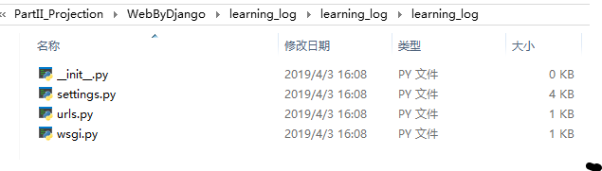

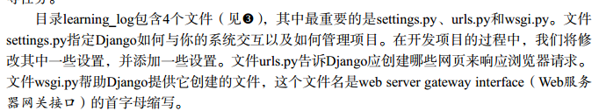

1. 创建数据库

python .\learning_log\manage.py migrate

这里的manage.py路径在哪里，就根据自己的情况更改，我的在当前目录下的learning_log目录下，所以这里是.\learning_log\manage.py

为了下面指令的方便，我们用cd .\learning_log直接进入到django创建的目录learning_log下，

1. 查找项目

python manage.py runserver

密码1994

解决办法：

将第十一行的代码改为：

herobook=models.ForeignKey('BookInfo',on_delete=models.CASCADE,)

即在外键值的后面加上 on_delete=models.CASCADE

进入

python manage.py shell

Ctr+Z,再按回车键退出shell